**Analisis Hubungan Antara Jumlah Kelahiran Hidup dan Penderita Diabetes Melitus di Provinsi Jawa Barat Tahun 2019–2023**

**Antony Suryajaya** 1

1 Institut tenologi Nasional malang , indonesia

1antony.suryajaya@gmail.com

|  |  |
| --- | --- |
| **Histori Artikel:**  Diajukan: 27 october 2025  Disetujui: 28 october 2025  Dipublikasi: 29 october 2025 | **Abstrak**  Penelitian ini bertujuan untuk menganalisis hubungan antara jumlah kelahiran hidup dan jumlah penderita diabetes melitus di Provinsi Jawa Barat selama periode 2019–2023. Data yang digunakan berasal dari Dinas Kesehatan dalam bentuk dua dataset terpisah, yaitu jumlah kelahiran hidup dan jumlah penderita diabetes per kabupaten/kota. Metode yang digunakan meliputi data cleansing, eksplorasi data (exploratory data analysis), visualisasi menggunakan line chart, serta analisis korelasi Pearson. Hasil analisis menunjukkan bahwa tidak terdapat hubungan linear yang kuat antara angka kelahiran dan jumlah penderita diabetes, dengan nilai korelasi Pearson sebesar 0,21. Temuan ini mengindikasikan bahwa peningkatan atau penurunan jumlah kelahiran tidak secara langsung memengaruhi tingkat penderita diabetes di wilayah tersebut. Visualisasi data juga memperlihatkan variasi signifikan antar kabupaten/kota, yang dapat disebabkan oleh faktor demografi, gaya hidup, dan kondisi sosial ekonomi. Penelitian ini memberikan dasar awal untuk kajian kesehatan masyarakat yang lebih mendalam mengenai faktor risiko penyakit kronis di daerah berpenduduk padat seperti Jawa Barat. |
| **Kata Kunci:** Data cleansing; Exploratory data analysis; Kelahiran hidup; Diabetes melitus; Korelasi Pearson |
| ***Digital Transformation Technology (Digitech)*** *is an Creative Commons License This work is licensed under a*  [*Creative Commons Attribution-NonCommercial 4.0 International (CC BY-NC 4.0).*](https://creativecommons.org/licenses/by-nc/4.0/) |

# **PENDAHULUAN**

Peningkatan jumlah penderita diabetes melitus (DM) merupakan salah satu tantangan kesehatan masyarakat yang signifikan di Indonesia. Berdasarkan laporan Kementerian Kesehatan, prevalensi diabetes terus meningkat setiap tahunnya, terutama di daerah perkotaan dengan kepadatan penduduk tinggi seperti Provinsi Jawa Barat. Pada sisi lain, angka kelahiran hidup juga menjadi indikator penting dalam menggambarkan kondisi kesehatan dan kesejahteraan masyarakat. Hubungan antara kedua indikator ini menarik untuk dikaji karena dapat memberikan gambaran tidak langsung mengenai transisi demografi dan epidemiologi yang sedang berlangsung di Indonesia.

Penelitian ini bertujuan untuk menganalisis hubungan antara jumlah kelahiran hidup dan jumlah penderita diabetes melitus di tingkat kabupaten/kota di Provinsi Jawa Barat selama periode 2019–2023. Fokus analisis diarahkan pada hubungan linier antar variabel dengan menggunakan pendekatan korelasi Pearson.

# **STUDI LITERATUR**

Beberapa penelitian sebelumnya telah membahas hubungan antara faktor demografi dan penyakit tidak menular. Menurut Wicaksono et al. (2021), peningkatan populasi usia produktif memiliki korelasi dengan meningkatnya risiko penyakit kronis seperti diabetes akibat perubahan pola makan dan aktivitas fisik. Studi lain oleh Pratiwi & Susanto (2020) menyatakan bahwa daerah dengan tingkat urbanisasi tinggi cenderung memiliki prevalensi diabetes lebih besar dibandingkan daerah rural. Namun, penelitian spesifik yang mengaitkan angka kelahiran hidup dengan jumlah penderita diabetes di Indonesia masih terbatas. Oleh karena itu, penelitian ini mencoba mengisi kesenjangan tersebut dengan pendekatan berbasis data terbuka (open data) dari instansi pemerintah.

**METODE**

Penelitian ini menggunakan dua sumber data sekunder resmi dari Dinas Kesehatan Provinsi Jawa Barat, yaitu:

1. Dataset jumlah kelahiran hidup berdasarkan kabupaten/kota (2019–2023)
2. Dataset jumlah penderita diabetes melitus berdasarkan kabupaten/kota (2019–2023)

Langkah-langkah analisis dilakukan sebagai berikut:

1. Data Cleansing:

* Menghapus kolom tidak relevan (misalnya id, kode_provinsi).
* Menggabungkan kedua dataset berdasarkan nama_kabupaten_kota dan tahun.
* Mengecek dan memastikan tidak terdapat missing value.

1. Visualisasi Data:

* Bar chart digunakan untuk menggambarkan tren jumlah penderita diabetes dan kelahiran per kabupaten/kota.
* Heatmap digunakan untuk melihat hubungan linier antar variabel dengan metode Pearson.

1. Exploratory Data Analysis (EDA):

Melalui metode deskriptif untuk meninjau distribusi dan sebaran data.

1. Analisis Korelasi Pearson:

Digunakan untuk mengukur hubungan linier antara dua variabel numerik dengan rentang nilai -1 hingga 1.

# **HASIL**

Hasil data cleansing menunjukkan bahwa seluruh data valid tanpa adanya nilai kosong. Berdasarkan hasil EDA, jumlah kelahiran hidup di Jawa Barat selama 2019–2023 memiliki rata-rata 31.168 jiwa, sedangkan jumlah penderita diabetes rata-rata sebesar 30.689 jiwa. Nilai maksimum penderita diabetes tercatat sebesar 242.169 jiwa pada salah satu kabupaten dengan kepadatan tinggi.

Visualisasi line chart menunjukkan pola fluktuatif antar kabupaten/kota tanpa kecenderungan linier yang jelas. Sementara itu, hasil heatmap korelasi Pearson memperlihatkan nilai 0,21, yang berarti terdapat hubungan positif namun sangat lemah antara jumlah kelahiran hidup dan jumlah penderita diabetes melitus.

# **PEMBAHASAN**

Hasil penelitian menunjukkan bahwa peningkatan jumlah kelahiran hidup tidak memiliki pengaruh langsung terhadap peningkatan jumlah penderita diabetes melitus di Jawa Barat. Hal ini sejalan dengan penelitian Pratiwi & Susanto (2020) yang menyatakan bahwa faktor gaya hidup, urbanisasi, dan ekonomi lebih berperan dalam peningkatan kasus diabetes daripada faktor demografi seperti kelahiran.

Namun demikian, variasi antar kabupaten menunjukkan adanya potensi faktor lokal yang mempengaruhi — misalnya, daerah dengan akses layanan kesehatan lebih baik mungkin memiliki deteksi dini diabetes yang lebih tinggi. Oleh karena itu, penelitian lanjutan dapat memperluas analisis dengan mempertimbangkan variabel sosial ekonomi dan lingkungan.

**Figure**

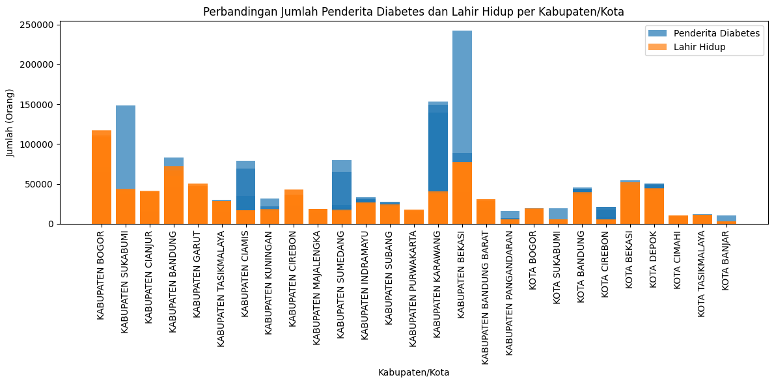

Fig. 1 bar chart perbandingan jumla penderita diabetes melitus dan jumlah lahir

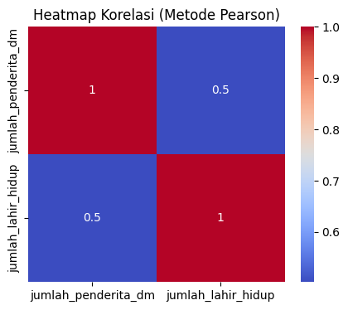

Fig. 2 heatmap korelasi

**Table**

Table 1

Statistik Deskriptif Data Penelitian

|  |  |  |  |  |
| --- | --- | --- | --- | --- |
| variabel | mean | Std Dev | Min | Max |
| Jumlah lahir hidup | 31.168 | 24.353 | 2.704 | 117.040 |
| Jumlah penderita DM | 30.689 | 33.894 | 0 | 242.169 |

# **KESIMPULAN**

Berdasarkan hasil analisis data kelahiran hidup dan penderita diabetes melitus di Provinsi Jawa Barat tahun 2019–2023, diperoleh kesimpulan sebagai berikut:

1. Tidak terdapat hubungan linear yang kuat antara jumlah kelahiran hidup dan penderita diabetes (r = 0,21).
2. Variasi jumlah penderita diabetes antar kabupaten/kota menunjukkan bahwa faktor lain di luar angka kelahiran lebih berpengaruh terhadap prevalensi penyakit tersebut.
3. Penelitian selanjutnya disarankan menambahkan variabel seperti umur, pendapatan, dan pola konsumsi untuk menghasilkan model yang lebih komprehensif.

# **REFERENSI**

Pratiwi, R., & Susanto, D. (2020). Hubungan Faktor Demografi dengan Prevalensi Penyakit Tidak Menular di Indonesia. Jurnal Kesehatan Masyarakat Nasional, 15(3), 201–210.

Wicaksono, A., Rahmawati, D., & Sari, N. (2021). Urbanisasi dan Peningkatan Risiko Diabetes di Indonesia. Jurnal Epidemiologi Indonesia, 5(2), 45–52.

Kementerian Kesehatan RI. (2023). Laporan Profil Kesehatan Indonesia Tahun 2023. Jakarta: Kemenkes RI.

Dinas Kesehatan Provinsi Jawa Barat. (2024). Dataset Open Data: Jumlah Penderita Diabetes dan Kelahiran Hidup.

Muharram, F.R., et al. (2025). Trends of diabetes and pre-diabetes in Indonesia 2013–2023: a serial analysis of national health surveys. BMJ Open, 15(9).

Liberty, I. A., Kurniawan, F., Wijaya, C. N., Soewondo, P., & Tahapary, D. L. (2024). The Impact of Lifestyle Changes on the Pre-diabetes and Diabetes in Urban and Rural Indonesia: Results from the 2013 and 2018 Indonesian Basic Health Research (RISKESDAS) Survey. Diabetology, 5(6), 537-553.

Indrahadi, D., Wardana, A., & Pierewan, A. C. (2021). The prevalence of diabetes mellitus and relationship with socioeconomic status in the Indonesian population. Jurnal Gizi Klinik Indonesia, 17(3), 103-112.

The role of education composition in shaping the burden of obesity and diabetes in Indonesia.” (2025). Population Health Metrics.

Introduction to Data Mining — Pang-Ning Tan, Michael Steinbach, Vipin Kumar.

A Survey of Utility‑Oriented Pattern Mining — Wensheng Gan et al. (2018) — pattern mining berbasis utility.

Chicco, D. (2022). Eleven quick tips for data cleaning and feature engineering. PMC.

Tableau. (n.d.). Data Cleaning: Definition, Benefits, And How-To. Tableau Learning.

StrataScratch Blog. (2024, Sept 23). Using Visualizations for Your Exploratory Data Analysis.

Ghosh, A. (2018). A comprehensive review of tools for exploratory analysis … ScienceDirect.

A REVIEW ON DATA VISUALIZATION FOR EXPLORATORY DATA ANALYSIS.” (2023). Josyula, H. P. et al.